Priprema za kolokvijum iz Elektrotehnike sa elektronikom

Kolokvijumom iz Elektrotehnike sa elektronikom, obuhvaćene su oblasti elektrostatike i jednosmernih struja.

Elektrostatika
Potrebno je obratiti pažnju na sledeće teme:
  - Izračunavanje sile međusobnog dejstva između dva naelektrisanja u različitim sredinama (izraženo kroz ε_{r} ).
  - Izračunavanje sile međusobnog dejstvog više od dva naelektrisanja proizvoljno raspoređena u prostoru.
  - Izračunavanje električnog polja u nekoj tački u prostoru izazvanog postojanjem dva
  - Izračunavanje električnih veličina kondenzatora Redna i paralelna veza kondenzatora
  - Izračunavanje ekvivalentne kapacitivnosti grupe kondenzatora
  - Rešavanje električnih kola metodom Kirhofovih jednačina
  - Izračunavanje ekvivalentne otpronosti grupe otpornika

Zadaci za vežbanje

Zadatak 1 Dve veoma male kuglice, jednakih masa m₁ = m₂ = m, vise na končićima u tački A i imaju jednake dužine l = 20 cm. Kada se kuglicama dovedu količine naelektrisanja q₁ = q₂ = q = 10 ·10⁻⁶C one se razmaknu tako da končići međusobno grade α = 60°. Odrediti masu kuglica.
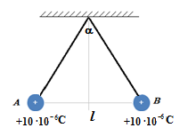
Slika 1

Rešenje 1: Na kuglice deluju tri sile koje su u statičkoj ravnoteži: elektrostatička sila Fel, gravitaciona sila Fg i otporna sila u koncu Fot.
$$Sa slike se vidi da je$$
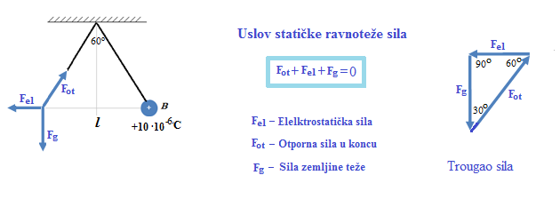
Slika 2
$F$_{el}= k $\frac{q_{A}^{}{∙q}_{B}^{}}{l_{}^{2}}$ = 8.987∙10⁹ Nm²/C² ∙$\frac{{( 10 ∙10}_{}^{-6}C)∙{( 10 ∙10}_{}^{-6}C)}{{(0.2m)}_{}^{2}}$ = 22,47 N
$F$_{g}= m∙g
Sa slike 2 se vidi se trougao sila koji se može dopuniti do jednakostraničnog, pa se može smatrati da je:
Fel = $\frac{1}{2}$ Fot, odnosno Fot = 2∙ Fel
Silu zemljine teže nalazimo kao visinu trougla čija je stranica Fot.
Fg = $\frac{√3}{2}$ Fot = $\frac{√3}{2}$ ∙ 2 ∙Fel = $√3$ ∙Fel =38,91 N
m = $\frac{Fg}{g}$ = $\frac{38,91 N}{9,81\frac{m}{s^{2}}}$= 3,96 g
Zadatak 2: Za kondenzator C₂ sa šeme kola sa slike 2 treba izračunati sledeće električne veličine:
- količinu naelektrisanja na elektrodama
- napon na njegovim krajevima
- elektrostatičku energiju
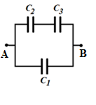
Slika 2
Krajevi AB priključeni na napon U = 12V, a vrednosti kondenzatora su:
C₁ =90 μF, C₂ = 90 μF, C₃ = 45 μF

Rešenje 2:
- Možemo odrediti ekvivalentnu kapacitivnost C₂₃ redne veze C₂ i C_{3.}
C₂₃ = $\frac{C_{2}{·C}_{3}}{C_{2}+C_{3}}$
C₂₃ = $\frac{90·{10}^{-6 }·4 5·{10}^{-6}}{90·{10}^{-6}+45·{10}^{-6}}$= $\frac{4050·{10}^{-6 }}{135·{10}^{-6}}$=$30·{10}^{-6}$= 30μF

Količina naelektrisanja na redno povezanim kondenzatorima C₂ i C₃ su jednake, i iznose
Q₁ = Q₂ = Q₂₃ = C₂₃·U.
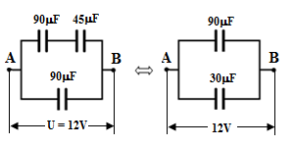
Slika3
Količina naelektrisanja na C₂ je:
Q₂ = C₂₃ · U = 30 × ${10}^{─6}$F · 12 V = 360 × ${10}^{─6}$C = 360μC
- Napon U₂ određujemo iz poznate količine naelektrisanja Q₂:
U₂ = $\frac{Q_{2}}{C_{2}}$ = $\frac{Q_{23}}{C_{2}}$= $\frac{360×{10}^{─6}C}{90×{10}^{─6}F}$ = 4V
- Energija kondenzatora iznosi:
E = $\frac{1}{2}$ C₂₃ · $U^{2}$ = $\frac{1}{2}$ (360×${10}^{─6}F)$· ${(4V)}^{2}$ = 2,88×${10}^{─3}$J = 2,88 mJ
Zadatak 3: Za kolo sa slike odrediti otpor R_{X} tako da napon na izlazu bude $\frac{1}{4}$ U, gde je U=100 V napon napajanja. Otpori su R=100Ω i R₂ =200 Ω.

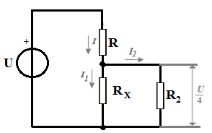
Slika 4
Rešenje: Ovaj zadatak uraditi pomoću primera sa predavanja.

Za ispit je potrebno provežbati zadatke rađene na vežbama, uz koje preporučujem i sledeće zadatke sa Interneta:

- Kapacitivne elemente u kolima jednosmerne struje

Capacitors in Series Example No1 i Capacitors in Series Example No2

sa adrese http://www.electronics-tutorials.ws/capacitor/cap_6.html

Capacitors in Parallel Example No1 i Capacitors in Parallel Example No2

sa adrese http://www.electronics-tutorials.ws/capacitor/cap_7.html

Napomena: smatrati da se radi o jednosmernim naponima i strujama. V_{T} predstavlja napon na krajevima redne veze kondenzatora C₁ i C₂. Pri rešavanju zadatka obratiti pažnju da je količina elektriciteta Q na pojedinašnim kondenzatorima kada su napunjeni jednak.

Za jednosmerne struje primer

Kirchoffs Circuit Law Example No1“ iz teksta koji možete pronaći na adresi:

sa adrese http://www.electronics-tutorials.ws/dccircuits/dcp_4.html

Preporučujem da uočene naponske konture radi preglednosti ekstrakujete i nacrtate zasebno, pa da po tom postavite odgovarajuće jednačine za napone.

